箕面市立萱野小学校での食に関する取組みについて
平成３０年１１月１３日

1１月１３日に、箕面市立萱野小学校を訪問しました。箕面市では、地産地消のために地元の農家と協力し、学校給食に箕面産の食材を少しでも多く使用する取組みを進めています。
教科と関連した食に関する授業の取組み
当日は、3年生の社会科で食育と連携した授業「みのお市でつくられている農作物」が行われました。まず、ある日の給食で使用された９つの食材（米、牛乳、鶏肉、大根、玉葱、人参、しいたけ、ゆずマーマレード、ほうれんそう）の写真を並べ、「箕面産の食材はどれかな？」と学校栄養職員が質問します。子どもたちは「いくつぐらいあるのかな。」「どれかな。」と悩みながら一つひとつ選んでいました。
その後、学校栄養職員から、６つ（米、大根、玉葱、人参、しいたけ、ゆずマーマレード）の食材が箕面産であることが伝えられると、子どもたちは給食にたくさんの箕面産の食材が使われていることに驚いていました。その中でも、「ゆずマーマレード」だけは、みんなが自信をもって箕面産と答えており、子どもたちにとってゆずが、箕面産の特産物として、とても身近な食材であることが伝わってきました。
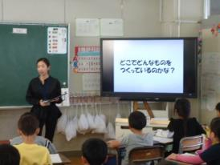
次に、1枚の箕面市内の風景写真から箕面市のどこで作物が育てられているのか質問されると、子どもたちは「病院の近くにある畑や。」「止々呂美の近くだ。」と、自分たちの知っている場所で作られていることに気づいた様子でした。
また、学校栄養職員が、その場所で作物を育てている農家の方を訪ね、苦労していることや、工夫していることをインタビューした映像が放映されると、子どもたちからは「給食を残したらいけない。」「農家の人に感謝しないといけない。」という声が上がっていました。
子どもたちは、すでに前回の社会科の学習で「地産地消」について学んでいましたが、今回の授業を通して、より地域の農作物を選ぶことの大切さを学ぶことができたようでした。
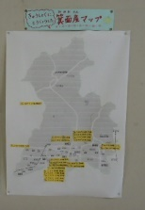
食に関する掲示物
同校の給食室前の廊下には、食に関する掲示物がたくさんあります。その中に、箕面市の地図がありました。給食に箕面産の食材が使われるたびに、どこで育てられた野菜かがわかるように「日にち」と「野菜名」を記入していく地図です。子どもたちも、地図に少しずつ増えていく箕面産の野菜の名前を見るのを楽しみにしているようで、休み時間や登校時にはたくさんの子どもたちが見に来るそうです。
当日の授業でも、どこで作物が育てられているのかと問われた時に、「給食室に地図がある。」と、この地図のことを覚えている子どもがたくさんいました。掲示物が、子どもたちの学びにつながっているのだと感じる場面でした。

